Карта границ населенного пункта
п. Малая Сопка Коммунарского сельского поселения

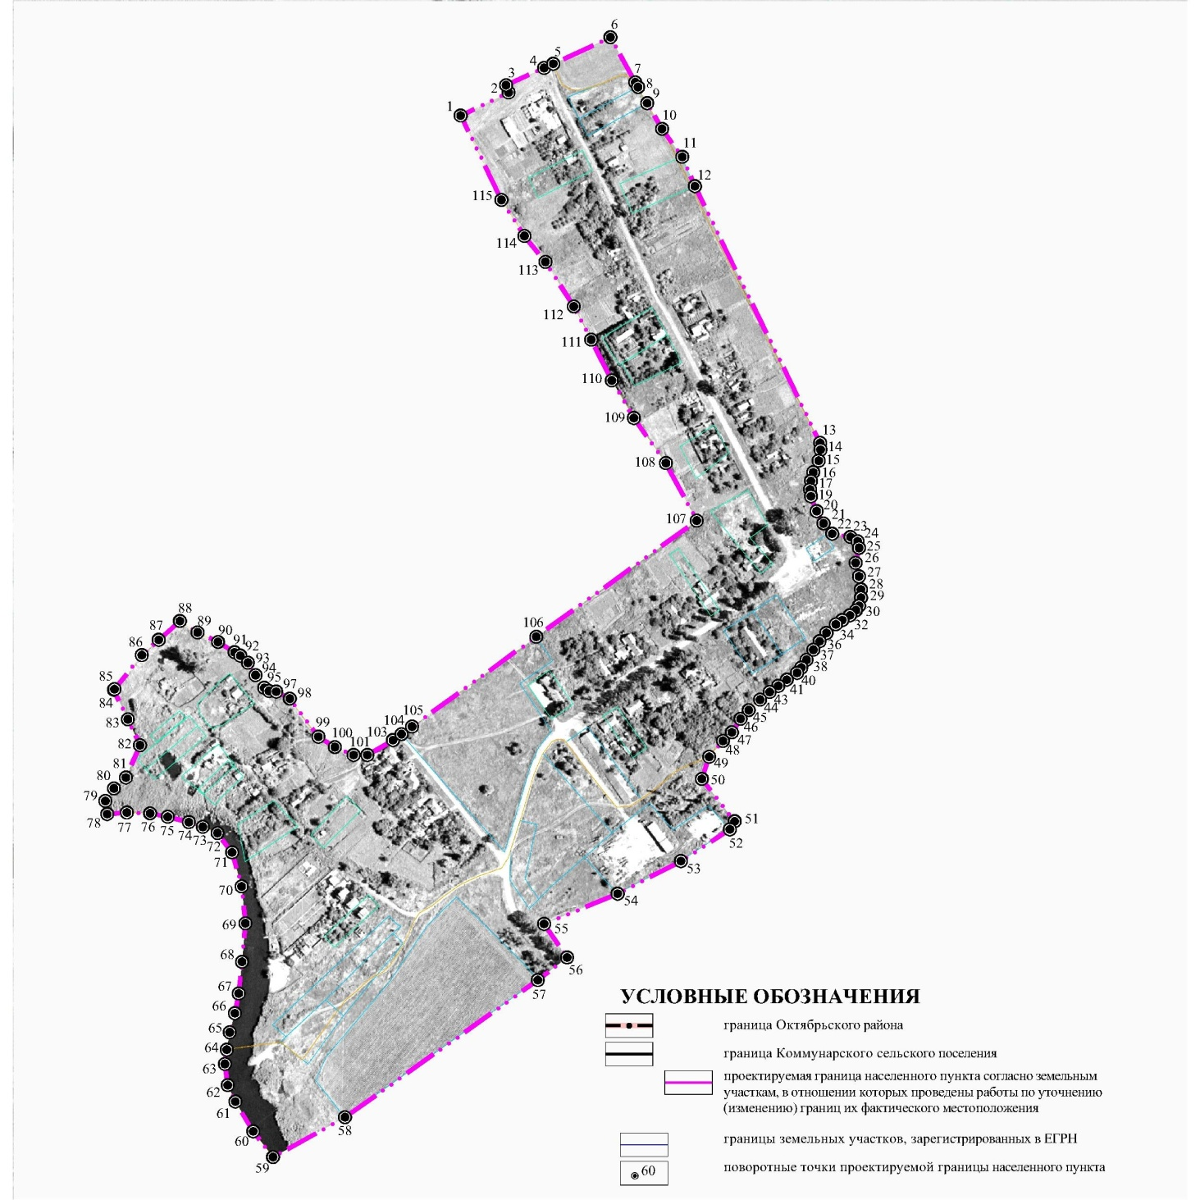

 | Каталог координат
 | поворотных точек границы п. Малая Сопка
 | Коммунарского сельского поселения
 | в системе координат МСК-61
 | № точки | X(м) | Y(м)
 | 1 | 465954,04 | 2230315,09
 | 2 | 465978,41 | 2230365,47
 | 3 | 465986,17 | 2230362,76
 | 4 | 466004,20 | 2230402,92
 | 5 | 466008,55 | 2230412,65
 | 6 | 466036,60 | 2230472,87
 | 7 | 465989,20 | 2230498,90
 | 8 | 465984,14 | 2230501,81
 | 9 | 465967,01 | 2230511,48
 | 10 | 465940,18 | 2230527,07
 | 11 | 465910,60 | 2230548,35
 | 12 | 465879,59 | 2230561,80
 | 13 | 465609,46 | 2230693,65
 | 14 | 465602,22 | 2230694,09
 | 15 | 465590,70 | 2230692,17
 | 16 | 465578,47 | 2230686,29
 | 17 | 465569,23 | 2230684,01
 | 18 | 465560,35 | 2230683,05
 | 19 | 465553,15 | 2230684,01
 | 20 | 465537,55 | 2230689,89
 | 21 | 465524,70 | 2230697,28
 | 22 | 465513,66 | 2230706,44
 | 23 | 465510,34 | 2230725,64
 | 24 | 465505,83 | 2230733,14
 | 25 | 465498,93 | 2230734,64
 | 26 | 465483,24 | 2230731,04
 | 27 | 465468,83 | 2230734,64
 | 28 | 465455,03 | 2230736,64
 | 29 | 465446,43 | 2230736,80
 | 30 | 465437,85 | 2230734,75
 | 31 | 465433,15 | 2230731,30
 | 32 | 465427,75 | 2230725,15
 | 33 | 465422,80 | 2230717,02
 | 34 | 465418,40 | 2230710,12
 | 35 | 465409,20 | 2230700,33
 | 36 | 465400,45 | 2230693,06
 | 37 | 465391,70 | 2230686,54
 | 38 | 465381,10 | 2230679,27
 | 39 | 465372,85 | 2230673,85
 | 40 | 465367,25 | 2230669,46
 | 41 | 465360,00 | 2230658,50
 | 42 | 465353,60 | 2230649,63
 | 43 | 465347,15 | 2230640,52
 | 44 | 465339,15 | 2230630,42
 | 45 | 465328,10 | 2230618,48
 | 46 | 465318,90 | 2230609,90
 | 47 | 465304,68 | 2230600,82
 | 48 | 465295,69 | 2230591,22
 | 49 | 465278,91 | 2230576,82
 | 50 | 465255,62 | 2230568,97
 | 51 | 465210,89 | 2230603,62
 | 52 | 465202,49 | 2230598,62
 | 53 | 465169,08 | 2230547,03
 | 54 | 465134,69 | 2230480,44
 | 55 | 465102,93 | 2230402,94
 | 56 | 465067,60 | 2230427,17
 | 57 | 465043,81 | 2230396,31
 | 58 | 464899,44 | 2230193,28
 | 59 | 464857,55 | 2230117,49
 | 60 | 464884,40 | 2230096,60
 | 61 | 464915,75 | 2230077,70
 | 62 | 464933,15 | 2230069,74
 | 63 | 464955,55 | 2230066,75
 | 64 | 464970,50 | 2230068,75
 | 65 | 464988,90 | 2230071,73
 | 66 | 465008,80 | 2230077,20
 | 67 | 465029,70 | 2230081,18
 | 68 | 465063,05 | 2230084,67
 | 69 | 465103,65 | 2230088,25
 | 70 | 465142,45 | 2230084,27
 | 71 | 465178,30 | 2230074,33
 | 72 | 465198,70 | 2230058,91
 | 73 | 465205,20 | 2230043,48
 | 74 | 465210,10 | 2230028,70
 | 75 | 465215,75 | 2230006,53
 | 76 | 465219,45 | 2229988,06
 | 77 | 465220,20 | 2229963,43
 | 78 | 465218,50 | 2229942,74
 | 79 | 465232,43 | 2229940,77
 | 80 | 465245,62 | 2229949,77
 | 81 | 465257,00 | 2229962,37
 | 82 | 465291,19 | 2229977,38
 | 83 | 465318,40 | 2229964,48
 | 84 | 465349,41 | 2229949,78
 | 85 | 465350,19 | 2229950,40
 | 86 | 465385,97 | 2229979,19
 | 87 | 465401,96 | 2229997,06
 | 88 | 465421,93 | 2230019,39
 | 89 | 465409,91 | 2230037,99
 | 90 | 465399,90 | 2230059,39
 | 91 | 465388,94 | 2230077,07
 | 92 | 465385,27 | 2230082,99
 | 93 | 465378,07 | 2230090,99
 | 94 | 465364,86 | 2230098,99
 | 95 | 465351,45 | 2230108,19
 | 96 | 465348,25 | 2230113,19
 | 97 | 465347,44 | 2230120,79
 | 98 | 465340,23 | 2230135,19
 | 99 | 465300,00 | 2230165,19
 | 100 | 465289,19 | 2230182,59
 | 101 | 465280,77 | 2230202,39
 | 102 | 465280,76 | 2230216,79
 | 103 | 465296,33 | 2230243,80
 | 104 | 465302,83 | 2230252,79
 | 105 | 465310,80 | 2230263,81
 | 106 | 465405,31 | 2230394,58
 | 107 | 465527,59 | 2230563,63
 | 108 | 465588,15 | 2230531,18
 | 109 | 465635,60 | 2230497,47
 | 110 | 465675,25 | 2230474,21
 | 111 | 465718,15 | 2230452,63
 | 112 | 465753,15 | 2230434,16
 | 113 | 465800,12 | 2230404,25
 | 114 | 465827,34 | 2230382,25
 | 115 | 465865,33 | 2230358,07

